Javascript与dom

练习1-随机浮动的广告
Javascript是可以操作页面上元素css。
分析:
- 首先要有一张图片，需要设置它的width height,需要动态的改变其位置
- 可以通过css样式来改变图片的位置 left top
- 我们可以通过Math.random()来获取随机坐标值
- 通过setTimeout() setInterval()来完成定时操作
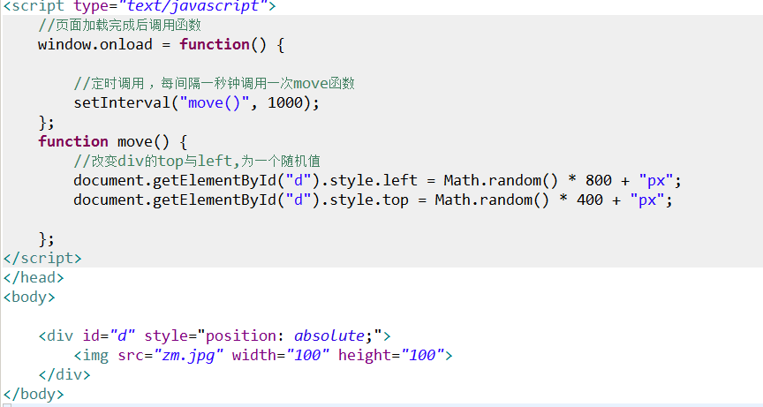

练习2-左移与右移操作
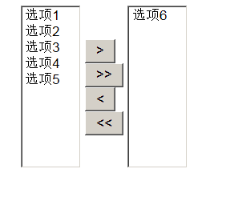
功能实现分析:
可以通过xml dom的 getElementsByTagName来获取select下的option标签。
也可以通过html dom的select元素的options属性来获也能所有的option标签。

可以通过selected属性来判断select下的option是否选中。
还可以通过selectedIndex来得到选中项的索引值。

可以通过xml dom的appendChild来完成添加子元素操作，也可以通过select元素的html dom的add方法来完成操作。

<!DOCTYPE html>
<html>
<head>
<title>左移与右移</title>

<meta http-equiv="keywords" content="keyword1,keyword2,keyword3">
<meta http-equiv="description" content="this is my page">
<meta http-equiv="content-type" content="text/html; charset=UTF-8">
<script type="text/javascript">
//将左边选中的一项移动到右边
function moveRightOnly() {
//1.得到id=left和id=right的两个select
var leftSelectElement = document.getElementById("left");
var rightSelectElement = document.getElementById("right");

//2.判断左边的select中哪一项被选中
//2.1得到leftSelectElement下的所有options元素
//var ops = leftSelectElement.getElementsByTagName("option"); //xml dom
var ops = leftSelectElement.options; //html dom

//2.2遍历ops，判断其中哪一项被选中，可以通过selectedIndex来获取选中项的索引值。
var index = leftSelectElement.selectedIndex;
var op = ops[index];//得到了选中的options元素

//3.将选 中的项添加到右边的select中
//rightSelectElement.appendChild(op); //xml dom
rightSelectElement.add(op); //html dom

}

//将左边选中的多项移动到右边
function moveRightMany() {
//1.得到id=left和id=right的两个select
var leftSelectElement = document.getElementById("left");
var rightSelectElement = document.getElementById("right");

//2.获取左边select中选中的多项option
//2.1 得到左边的select下的所有的option元素
var ops = leftSelectElement.options;
//2.2 判断左边的select下的option哪些被选中了，可以使用selected属性来判断
for(var i=0;i<ops.length;i++){

if(ops[i].selected){
//3.将被选中的项添加到右边的select中。
rightSelectElement.add(ops[i]);
i--;//保证我们移动了元素后，剩下的元素还可以被判断到。
}

}
}
</script>
</head>
<body>

<table align="center">
<tr>
<td><select id="left" multiple="multiple" size="10">
<option>选项1</option>
<option>选项2</option>
<option>选项3</option>
<option>选项4</option>
<option>选项5</option>
</select>
</td>
<td><input type="button" value=">" onclick="moveRightOnly()"><br>
<input type="button" value=">>" onclick="moveRightMany()"><br>

<input type="button" value="<"><br> <input
type="button" value="<<"><br>
</td>
<td><select id="right" multiple="multiple" size="10">
<option>选项6</option>
</select>
</td>
</tr>
</table>
</body>
</html>

练习3-完成关于购物车中商品操作
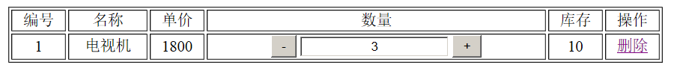
需求:
- 点击减的按钮将数量-1
- 点击加的按钮将数量+1
- 点击删除超连接将这条信息删除。

问题1:加操作时，值没有进行加法运算，而是进行了连接操作，所以我们要使用parseInt将字符串转换成数值。

问题2:怎样获取库存
txt.parentNode.nextSibling.firstChild.nodeValue;
这段代码获取的是 <td>标签的下一个兄弟节点，而它的下一个兄弟节点其实是空文本。
txt.parentNode.nextSibling.nextSibling .firstChild.nodeValue;
通过这段代码就可以完成获取库存操作。
问题3:关于删除操作
这段代码删除失败，原因是在浏览器解析页面后，会生成一个<tbody>这样一个元素，而我们的tr的parentNode就不在是table.

数字文本框
原理:当文本框录入信息时，我们判断按下的键的键码值是否是在0-9这些数字的键码值范围内，如果是允许它执行操作，否则不允许。

问题1:怎样可以得到按下键的键码值?
可以通过keyCode来获取
问题2:怎样阻止按下行为的执行。
下面是标准设置。
下面是ie浏览器执行

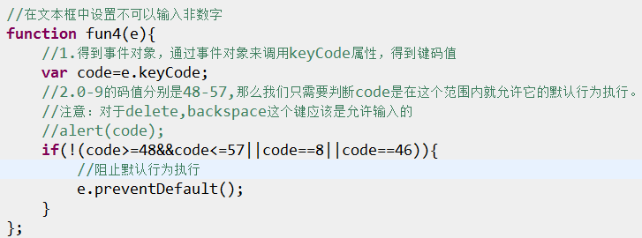

扩展:现在的高版本的 ie与firefox它的兼容性比较好，在早期我们在做操作时，必须考虑浏览器兼容问题。
在ie浏览器下获也能键码值 keyCode
在firefox浏览器下使用的是 which

阻止默认行为执行
Ie浏览器下阻止默认行为 returnValue=false;
Firefox浏览器阻止默认行为 preventDefault();

练习4-省市二级联动
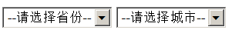
我们省市联动操作它们的数据是从xml文件中获取。
Xml它叫做可扩展的标签语言，它主要作用是用于存储与传递数据。

我们的数据是存储在xml文件中

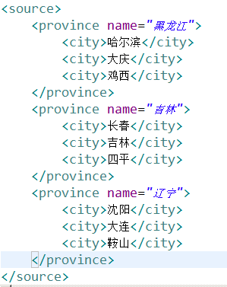

问题:怎样加载一个xml文件？
function loadXml(filename) {
var xmlDoc;
try //Internet Explorer
{
xmlDoc = new ActiveXObject("Microsoft.XMLDOM");
} catch (e) {
try //Firefox, Mozilla, Opera, etc.
{
xmlDoc = document.implementation.createDocument("", "", null);
} catch (e) {
alert(e.message)
}
}
try {
xmlDoc.async = false;
xmlDoc.load(filename);

} catch (e) {
alert(e.message)
}
return xmlDoc;
}
代码实现
<!DOCTYPE html>
<html>
<head>
<title>省市二级联运</title>

<meta http-equiv="keywords" content="keyword1,keyword2,keyword3">
<meta http-equiv="description" content="this is my page">
<meta http-equiv="content-type" content="text/html; charset=UTF-8">

<script type="text/javascript" src="my.js"></script>
<script type="text/javascript">
var doc;
//1.当页面加载完成后，调用loadXml方法得到xml文件的 document对象.
window.onload = function() {

var provinceElement = document.getElementById("province");//得到省份下拉框

//2.得到xml文件的document对象
doc = loadXml("source.xml");

//3.通过xml dom得到所有的省份名称
var ps = doc.getElementsByTagName("province");

for ( var i = 0; i < ps.length; i++) {

//4.得到每一个province标签的name属性值
var pname = ps[i].getAttribute("name");

//5.将省份名称做为option的text值，将这个option添加到id=province下拉框中
var op = document.createElement("option");
op.text = pname;
provinceElement.add(op);
}
};

//它的作用是当选中了省份后，将省份对应的城市生成
function fun() {

//1.得到选 中的省份名称
var provinceElement = document.getElementById("province");//得到省份下拉框
var cityElement = document.getElementById("city");//得到城市下拉框

//在向城市中添加选项前，要将城市中的选项清空。
cityElement.innerHTML="<option>--请选择城市--</option>";

var pname = provinceElement.options[provinceElement.selectedIndex].text;

//2.使用pname在source.xml文件中查找出对应的城市信息
var ps = doc.getElementsByTagName("province");
//3.遍历ps,得到所有的province标签
for ( var i = 0; i < ps.length; i++) {

//4.得到每一个province标签的name属性值
var provincename = ps[i].getAttribute("name");

//5.使用pname与provincename对比，得到对应的province标签
if(pname==provincename){
//6.得到其下所有的city标签
var citys=ps[i].childNodes;

for(var j=0;j<citys.length;j++){

if(citys[j].nodeType==1){//说明当前是一个元素，也主是说是<city>

var cname=citys[j].firstChild.nodeValue;//得到城市名称

//创建一个option
var op = document.createElement("option");
//设置option的text值为cname
op.text = cname;
//将option添加到city下拉框中
cityElement.add(op);

}
}
}
}
}
</script>
</head>
<body>

<select id="province" onchange="fun()">
<option>--请选择省份--</option>
</select>

<select id="city">
<option>--请选择城市--</option>
</select>
</body>
</html>

练习5-表单校验
- 完成一个表单
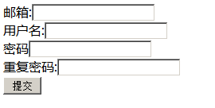
- 需求
  - 所有内容不可以为空
  - 邮箱必须邮箱的规则
  - 用户名与密码长度必须6位以上
  - 密码与重复密码必须一致
- 我们可以使用下而表达式来完成以上条件的判断
为空 /^\s*$/ 空字符的正则表达式 可以通过test()方法来判断
邮箱格式 /^(\w)+@(\w)+(\.\w+)+$/
长度必须6位以上 /^(\w){6,}$/
- 对于表单提交时，需要进行校验，可以使用onsubmit来进行校验，注意，如果使用onsubmit来操作，它必须写在form表单标签上，并且必须有返回值才可以控制表单是否可以提交。

代码实现
<!DOCTYPE html>
<html>
<head>
<title>表单校验</title>

<meta http-equiv="keywords" content="keyword1,keyword2,keyword3">
<meta http-equiv="description" content="this is my page">
<meta http-equiv="content-type" content="text/html; charset=UTF-8">
<script type="text/javascript">
function checkForm() {
/*
//1.验证邮箱不为空
//1.1 得到邮箱标签对象
var emailElement = document.getElementById("email");
//1.2 创建一个正则对象
var reg = /^\s*$/; //代表的是0个或多个空白字符
//1.3 判断邮箱不为空
if(reg.test(emailElement.value)){//邮箱为空
alert("邮箱不能为空");
return false;
}
return true
*/
//在真正进行验证前，先对span块中的信息清空。
clearSpan();
return checkNull("email")&&checkNull("username")&&checkNull("password")&&checkNull("repassword")&&checkEmail()&&checkLength("username")&&checkLength("password")&&checkRepassword();
};

//验证密码与重复密码一致
function checkRepassword(){

var passwordValue=document.getElementById("password").value;
var repasswordValue=document.getElementById("repassword").value;

if(passwordValue!=repasswordValue){
document.getElementById("repassword_msg").innerHTML="<font color='red'>两次输入密码不一致</font>";
return false;
}
return true;

}

//长度校验
function checkLength(fieldName){

//1.得到标签对象
var fieldElement = document.getElementById(fieldName);
//1.2 创建一个正则对象
var reg = /^(\w){6,}$/; //代表的长度为6位以上
//1.3 判断是不符合规则

if(!reg.test(fieldElement.value)){//现在判断的是长度不足6位
document.getElementById(fieldName+"_msg").innerHTML="<font color='red'>"+fieldName+"长度必须6位以上</font>";
return false;
}
return true;
}

//邮箱规则校验
function checkEmail(){
//1.得到邮箱信息
var emailValue= document.getElementById("email").value;
//2.定义校验邮箱的正则
var reg= /^(\w)+@(\w)+(\.\w+)+$/; //邮箱正则格式的正则

//3.校验
if(reg.test(emailValue)){
return true;
}

document.getElementById("email_msg").innerHTML="<font color='red'>email输入不符合正确的邮箱格式</font>";
return false;
}

//清空错误信息
function clearSpan(){
var spans=document.getElementsByTagName("span");
for(var i=0;i<spans.length;i++){

spans[i].innerHTML="";

}
}

//抽取一个验证为非空函数
function checkNull(fieldName){
//1.验证邮箱不为空
//1.1 得到邮箱标签对象
var fieldElement = document.getElementById(fieldName);
//1.2 创建一个正则对象
var reg = /^\s*$/; //代表的是0个或多个空白字符
//1.3 判断邮箱不为空
if(reg.test(fieldElement.value)){//邮箱为空
document.getElementById(fieldName+"_msg").innerHTML="<font color='red'>"+fieldName+"不能为空</font>";
return false;
}
return true;
}
</script>
</head>

<body>
<form action="#" method="post" onsubmit="return checkForm()">
邮箱:<input type="text" name="email" id="email"> <span
id="email_msg"></span> <br> 用户名:<input type="text"
name="username" id="username"><span id="username_msg"></span>
<br> 密码<input type="password" name="password" id="password">
<span id="password_msg"></span> <br> 重复密码:<input type="password"
name="repassword" id="repassword"> <span id="repassword_msg"></span>
<br> <input type="submit" value="提交">
</form>
</body>
</html>

